МІНІСТЕРСТВО ОСВІТИ ТА НАУКИ УКРАЇНИ НАЦІОНАЛЬНИЙ ТЕХНІЧНИЙ УНІВЕРСИТЕТ УКРАЇНИ “КИЇВСЬКИЙ ПОЛІТЕХНІЧНИЙ ІНСТИТУТ”

Кафедра прикладної математики

ПОЯСНЮВАЛЬНА ЗАПИСКА ДО КУРСОВОЇ РОБОТИ

з дисципліни: «Бази даних та інформаційні системи» на тему: «Бронювання ресторану»

Виконав:

студент ІV курсу, групи КМ-42 напряму підготовки 6.040301 прикладна математика

ЛЕНКО Є. М.

Викладач

ТЕРЕЩЕНКО І.О.

КИЇВ-2018

ЗАВДАННЯ НА ВИКОНАННЯ КУРСОВОЇ РОБОТИ

Покращення сервісу бронювання стола в ресторані шляхом створення програмного забезпечення, що пов’язане із використанням баз даних та створення функціонуючої інформаційної системи, яка задовольняє вимогам. Створена система матиме простий інтерфейс та персональні налаштування під кожного користувача, що допоможе підібрати ідеальний варіант ресторану.

АНОТАЦІЯ

Ленко Є. М.

Бронювання ресторану

Напрям підготовки 6.040301 – прикладна математика

НТУУ «Київський Політехнічний Інститут ім. І. Сікорського» Київ, 2018 рік.

В курсовій роботі розглянуто питання оптимізації бронювання стола в ресторані. Курсова робота містить такі розділи:

1. Постановка задачі
2. Моделювання бізнес процесів
3. Інфологічне проектування
4. Даталогічне проектування

В процесі роботи проаналізовано ситуацію у сфері ресторанного бізнесу, а саме окремий тип бронювання – бронювання за допомогою інтернету. Для розв’язку проблеми запропоновано інформаційну систему з підключеною базою даних.

РЕФЕРАТ

Ленко Є. М.. Інформаційна система “Бронювання ресторану” : курсова робота. робота за напрямом підготовки 6.040301 “Бази даних та інформаційні системи” / Ленко Є. М. – Київ: 2018 – 22с. – На правах рукопису.

Мета курсової роботи: розробка інформаційної системи на тему «Бронювання ресторану», в якій користувач може вибрати потрібний йому ресторан та забронювати стіл на вибранний час. Збільшити обсяг бронювання стільці в ресторанах, зменшення часу та підвищення зручності реалізації цього завдання через веб-сайт. Розробка зручного та зрозумілого дізайну.

Практична цінність даної роботи полягає в тому, що що на даний час, в Україні,

хоча й існують такі системи, але вони не покривають всіх вимог користувачів і не є достатньо оптимізованими.

У першому розділі висвітлюється передпроектне дослідження (мета, обмеження, ролі тощо). У другому розділі наведені цілі та вимоги до системи, що розробляється. Підкатегорії користувачів, бізнес-процеси, класи даних тощо. У третьому – промодельовані бізнес процеси (Use-case, Scrum, UML-діаграма). У четвертому розділі проведено інфологічне проектування системи, визначені сутності, їх атрибути, зв’язки тощо. У п’ятому розділі проведено даталогічне проектування, результати якого наведені у таблицях.

Зміст

2 ПОСТАНОВКА ЗАДАЧІ 9

2.1 Мета 9

2.2. Граничні умови 9

2.3 Опис системи 10

2.4 Ролі користувачів 10

2.5 Область видимості даних 11

2.6 Бізнес-правила 11

3 МОДЕЛЮВАННЯ БІЗНЕС-ПРОЦЕСІВ 14

4 ІНФОЛОГІЧНЕ ПРОЕКТУВАННЯ 17

6 ДАТАЛОГІЧНЕ ПРОЕКТУВАННЯ 21

7 СПИСОК ВИКОРИСТАНИХ ЛІТЕРАТУРНИХ ДЖЕРЕЛ 24

СПИСОК ТЕРМІНІВ, СКОРОЧЕНЬ ТА ПОЗНАЧЕНЬ

ІС – інформаційна система. БД – база даних.

Interface – зовнішній вигляд сайту.

ВСТУП

Бронювання та резервування стільців під яким розуміється попереднє замовлення стільців, - це процес, з якого починається обслуговування гостей в ресторані. На сучасному етапі бронювання стільців в ресторані відіграє вирішальну роль у залученні потенційних клієнтів. Процес бронювання часто включає важливий перший контакт між клієнтом і рестораном. Тому чим доступнішим, простішим та швидшим для потенційних клієнтів буде процес стільців в ресторані, тим більшу їх кількість можна буде залучити до ресторану, тим самим, отримати більше прибутку.

Зараз налічується безліч світових та локальних сайтів, за допомогою яких можна обрати та замовити стілець в ресторані, але не всі вони відповідають вимогам вибагливих користувачів.

Актуальність роботи полягає в тому, що бронювання відіграє вирішальну роль у залученні потенційних клієнтів. Тому чим доступнішим, простішим та швидшим для потенційних клієнтів буде процес бронювання, тим більшу їх кількість можна буде залучити до ресторану, тим самим, отримати більше прибутку.

Метою курсової роботи є розробка інформаційної системи на тему «Бронювання ресторану», в якій користувач може вибрати потрібний йому ресторан та забронювати в ньому стілець в певний час. Збільшити обсяг бронювання стільців в рестоані, зменшення часу та підвищення зручності реалізації цього завдання через веб-сайт. Розробка зручного та зрозумілого дізайну.

Бронювання стільців із використанням мережі Інтернет набуває значної

популярності у країнах Європи, у США та ін. - найбільш поширений спосіб резервування. Він дозволяє не лише здешевити засоби зв'язку, але й отримати реальну можливість налагодити працю всіх учасників ринку ресторанних послуг як єдиного офісу. Робота з глобальними системами бронювання через Інтернет дозволяє ресторану не лише надавати всім учасникам ринку оперативну і достовірну інформацію про ціни і кількість вільних місць у будь-який момент часу, але і надає можливість стежити за проходженням замовлення на всіх етапах його здійснення.

ОСНОВНА ЧАСТИНА

1 АНАЛІЗ ПІДПРИЄМСТВА АВТОМАТИЗАЦІЇ

Ефективний процес бронювання забезпечує якісніше планування, координацію, кадрову політику і організацію діяльності. Тому в кожному ресторанному підприємстві оптимізація процесу бронювання є досить важливим питанням.

На сучасному етапі, в Україні найбільш поширеним є бронювання по телефону.

Зокрема, це відбувається через ряд чинників:

* недостатнє проникнення Інтернету. У багатьох регіонах вартість підключення до Інтернет вищий, ніж в крупних містах, якість нижче і перегляд безлічі Інтернет сайтів вельми складний.
* низька комп'ютерна письменність. Для багатьох набрати номер ресторану набагато простіше, ніж витрачати час на пошук інформації в мережі.
* питання безпеки. У випадку, якщо ресторан забезпечує онлайн бронювання з підтвердженням кредиткою, недовіра до подібних операцій з боку вітчизняних клієнтів все ще дуже велика, до того ж, само використання кредитних карток в країні все ще відстає від міжнародного досвіду.
* низька поширеність мережевих ресторанів, що гарантують єдиний рівень сервісу, який забезпечує марці популярність і довіру при бронюванні через електронні системи. На сучасному етапі в ресторанах використовують різні типи бронювання, зокрема, гарантоване, негарантоване, подвійне бронювання.

Кожен ресторан має власні стандарти роботи служби бронювання, але мета одна - максимізувати завантаження номерного фонду. Сучасні комп'ютерні технології дозволяють здійснювати бронювання дуже швидко і автоматично дають можливість співробітникові, що здійснює бронювання, отримати своєчасну і вичерпну інформацію про гостя, його смаки, звички, переваги.

# 2 ПОСТАНОВКА ЗАДАЧІ

## 2.1 Мета

Інформаційна система створюється з метою яка містить в собі наступне:

* Ведення онлайн бази закладів громадського харчування з можливістю пошуку закладу за критеріями: заходи, які там проходять, акції, знижки, оновлення меню і т.д.
* Онлайн-бронювання столів, а також возможнсть скасування бронювання (безкоштовно не пізніше, ніж за 24 години)
* Відображення меню ресторану в смартфоні, відправка замовлення офіціантові і онлайн-оплата рахунку.
* Можливість стежити за життям вподобаних ресторанів: повідомлення про нові події, акції, знижки і т.д.
* Можливість знайти компанію для походу в ресторан.

Переваги з боку ресторанів:

* Точковий таргетинг високорелевантних гостей і реалізація умовних знижок для залучення нових.
* Підвищення середнього чека за рахунок профілювання гостей.
* Доступ до анонімної статистики із користування послугою в своєму районі.
* Усунення посередників при бронюванні столів.
* Запобігання фінансових махінацій персоналу при використанні дисконтних або накопичувальних карт.

## 2.2. Граничні умови

Інформаційна система має наступні граничні умови:

‐ Час роботи конкретного ресторану може бути обмежена певними днями тижня і певним часом.

‐ Доступ до онлайн бронювання мають тільки зареєстровані користувачі з підтвердженою електронною поштою і телефоном.

‐ Вартість послуг регламентується услугодателем.

2.3 Опис системи

Інформаційна система на тему «Бронювання ресторану» буде розглядатися як система в межах країни, в якій авторизовані користувачі (які і подальшому будуть називатися «користувачі») мають право на проходження етапу підтвердження прав на реєстрацію ресторану (в разі успіху в подальшому будуть називатися "ресторатор") що дозволить їм розміщують сторінки ресторанів. Неавторизовані користувачі можуть переглядати сторінки зареєстрованих і перевірених модераторами ресторанів. Зареєстровані користувачі можуть переглядати сторінки зареєстрованих і перевірених адміністраторами ресторанів, і користуватися їх послугами в т.ч. бронювати столики.

Ресторатори матимуть всі права авторизованих користувачів та також матимуть можливість змінювати сторінку свого ресторану.

2.4 Ролі користувачів

Для інформаційної системи «Бронювання ресторану» визначено наступних користувачів:

- неавторизовані користувачі;

- авторизовані користувачі;

- адміністратори інформаційної системи.

Неавторизованим користувачам надається доступ до наступних операцій:

- перегляд інформації на сторінках ресторанів;

- реєстрація/авторизація в системі.

Авторизовані користувачі мають, в загальному випадку, лише одну область видимості даних: власний аккаунт.

Адміністратори інформаційної системи поділяються на два типи:

а) ресторатори (Admin R);

б) адміністратор IС (Admin IS).

Ресторатори, крім власної сторінки мають доступ до окремого об'єкту інформаціооной системи - сторінці ресторану записаного на їх ім'я.

Розглянемо операції, надані адміністратору IС для роботи з об’єктом «Користувач». Адміністратор IS може забанити його, надіслати йому листа, підтвердити його реєстрацію, надати йому права ресторатора, видалити його власний аккаунт.

2.5 Область видимості даних

Після підтвердження реєстрації адміністратором користувача, він отримує власну область видимості даних відповідно до своєї ролі, а саме:

1) Звичайний користувач:

1.1) Списки сторінок всіх зареєстрованих ресторанів;

1.2) Загальнодоступна інформація на окремих сторінках ресторанів;

1.3) Історію власних замовлень послуг;

2) Ресторатор:

1.1) Списки сторінок всіх зареєстрованих ресторанів;

1.2) Загальнодоступна інформація на окремих сторінках ресторанів;

1.3) Історію власних замовлень послуг;

1.4) База замовлень послуг "свого" ресторану.

1.5) Внутрішня інформація "свого ресторану".

1.6) Повідомлення, надіслані користувачами до ресторану.

Кожному з вище наведених користувачів надано доступ до таких операцій:

1) Залишення коментаря на сторінці ресторану в поле "коментарі";

2) Відправка інформації по замовленню обраних послуг, що надаються рестораном;

3) видалення власного аккаунту;

4) Реєстрація на додавання нового ресторану.;

5) перегляд/видалення повідомлень;

Адміністратор ІС працює з налаштуваннями бекапу данних, оновлення даних з зовнішніх інтерфейсів, збереження та відправлення файлів на сервер та інш.

## 2.6 Бізнес-правила

Бізнес-правила повинні описувати основні механізми управління та існування ІС. Основними об’єктами якими оперує система є: «користувач» та створене ним

«замовлення».

Життєвий цикл об’єкту «користувач» відповідає наступним станам:

* реєстрація у системі;
* авторизація у системі (під час користування системою);
* видалення користувачем, або розробником даних про користувача із бази даних системи.

«Замовлення» має наступні можливі стани життєвого циклу:

* створення замовлення, шляхом заповнення користувачем спеціальної форми;
* оформлення замовлення.

Для забезпечення коректної роботи необхідне урахування обмежень та виконання правил безпеки.

В системі існують певні обмеження: користувач може обрати ресторан лише в межах України та неможливість бронювання ресторану без реєстрації.

Кожен користувач має свій унікальний логін та пароль, що забезпечують безпеку. Перелік функції:

* додавання інформації про ресторани після перевірки адміністратором;
* реєстрація на сайті та вхід;
* пошук необхідного ресторану за критеріями номеру.
* бронювання і оплата обраних стільців в ресторані на певний період;
* оцінка якості надання послуг на сайті
* можливість залишати відгуки про ресторани;
* перегляд пропозицій, які формуються автоматично на основі вподобань користувача (використовуючи інформацію профіля);
* прив’язка платіжної карти для оплати.
  1. Матриця елементарних подій

Множина всіх результатів експерименту, що розглядається представлена у вигляді матриці елементарних подій у таблиці 2.1.

Таблиця 2.1 – Матриця елементарних подій

|  |  |  |
| --- | --- | --- |
| Опис події |  | Реакція на подію |
| Користувач хоче переглянути список доступних ресторанів | N | Надати список наявних ресторанів |
| Користувач хоче сформувати замовлення | N | Надати відповідну форму для вводу. Зберегти запис |
| Користувач хоче оплатити стілець | N | Провести формування замовлення та повернути результат |
| Користувач бажає подивитися профіль | N | Надати інформацію по профілю користувача |
| Користувач хоче переглянути свої замовлення | N | Надати список замовлень користувача |
| Адміністратор хоче оновити інформацію про ресторани в базі | NN | Надати форму для введення інформації про ресторан |

# 3 МОДЕЛЮВАННЯ БІЗНЕС-ПРОЦЕСІВ

Для реалізації системи бронювання ресторану було сплановано 3 спринти: «Personal Account», «Restaurant's personal page» та «Sing In/Sing Up».

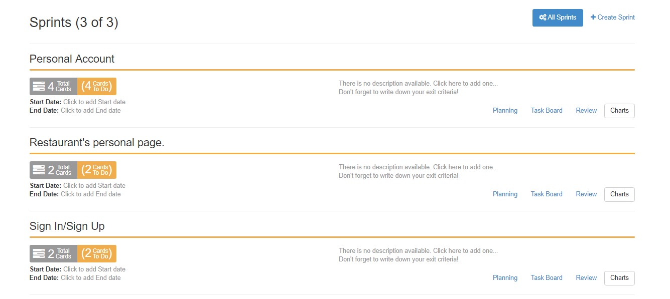

Рисунок 3.1 – Спринти

Спринт Sign in/Sign Up:

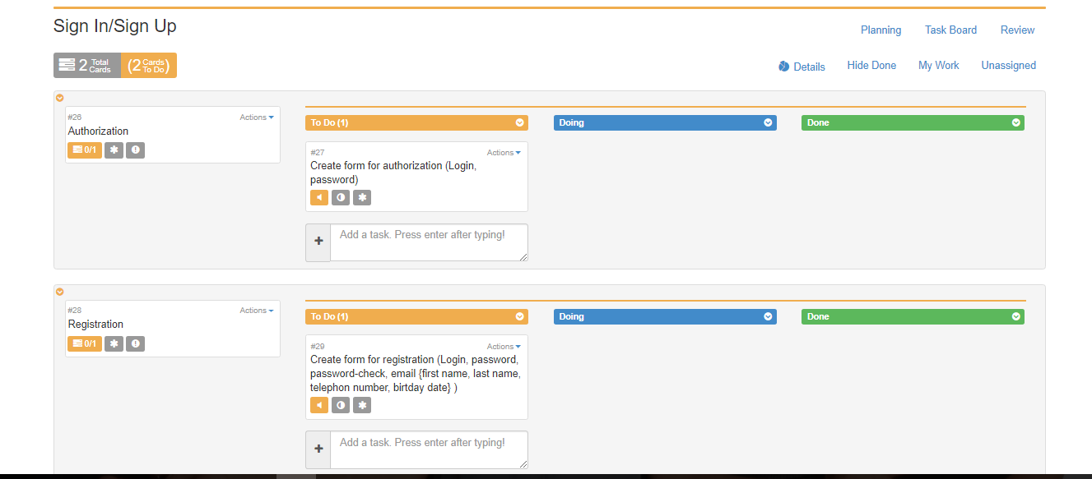

Рисунок 3.2 – Планування функції реєстрації та авторизації

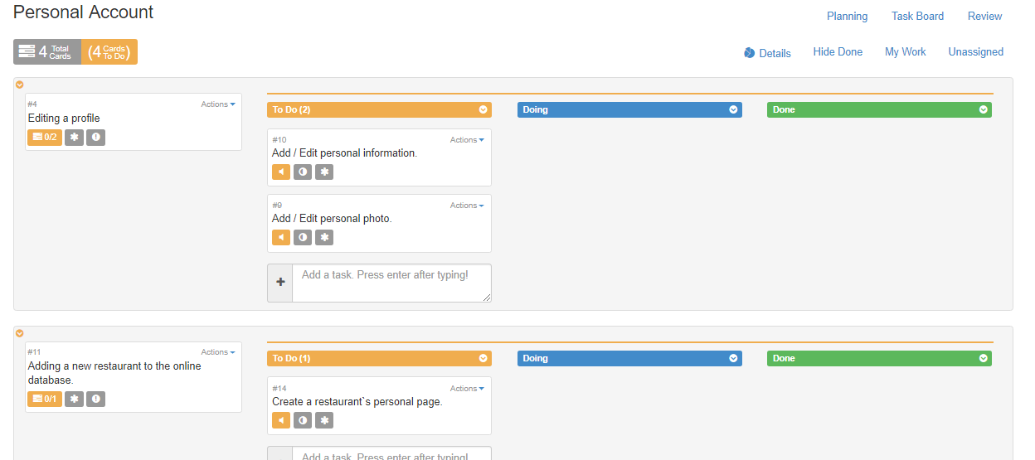

Рисунок 3.3 – Спрінт «Personal account»

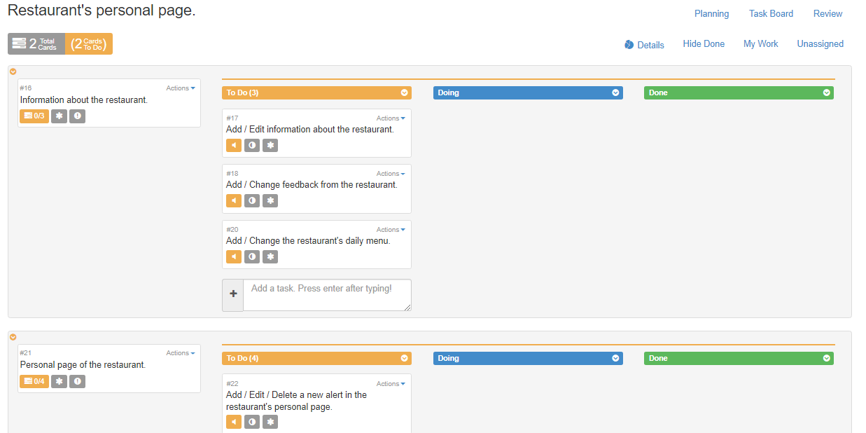

Рисунок 3.4 – Спрінт «Restaurant's personal page»

У системi передбачена робота двох типiв користувачiв, що виконують рiзнi

Ролi - це клiєнт та ресторатор.

Так як кожен з них має рiзнi можливостi, то для кожного з них iснує свiй use case (рис.3.1,

рис.3.2).

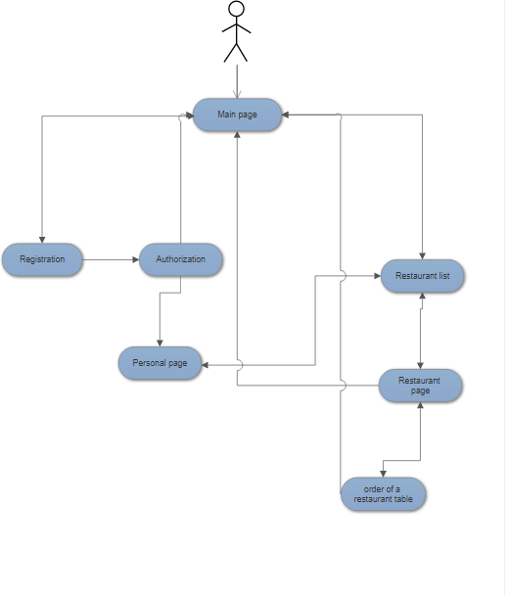

Рисунок 3.3 – use case для користувача

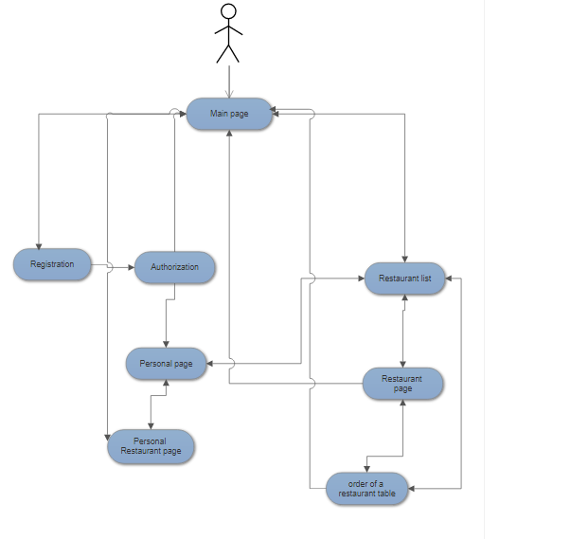

Рисунок 3.4 – use case для ресторатора

UML-діаграма послідовності відображає взаємодії об'єктів впорядкованих за часом. Задіяні об’єкти та події для відображення процесу реєстрації та авторизації показано на рисунку 3.5. UML-діаграма послідовностей для відображення процесу замолвення показана на рисунку 3.6.

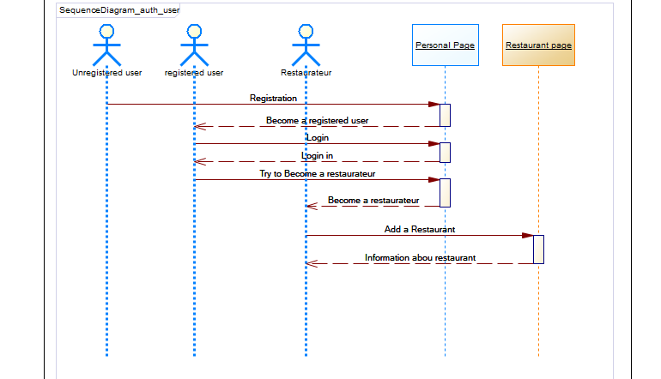Рисунок 3.5 - UML-діаграма послідовностей для процесу реєстрації та авторизації

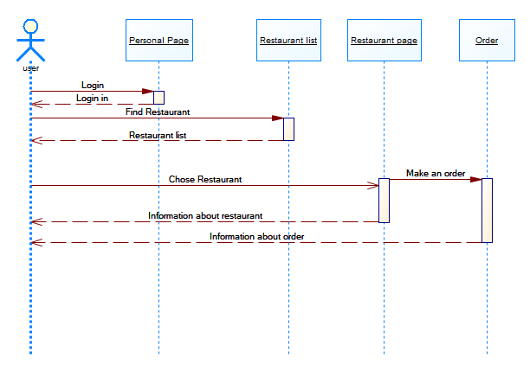

Рисунок 3.5 - UML-діаграма послідовностей для процесу замовлення

# 4 ІНФОЛОГІЧНЕ ПРОЕКТУВАННЯ

Метою даного підрозділу є отримання семантичної моделі даних, що відбиває інформаційний зміст конкретного проекту. На цьому етапі виконується чотири основні кроки:

* визначення сутностей;
* визначення атрибутів сутностей;
* ідентифікація ключових атрибутів;
* визначення зв'язків між сутностями.

Модель "сутність-зв'язок" предметної області представлена графічно за допомогою ERD-діаграми 4NF на риcунку 4.1.

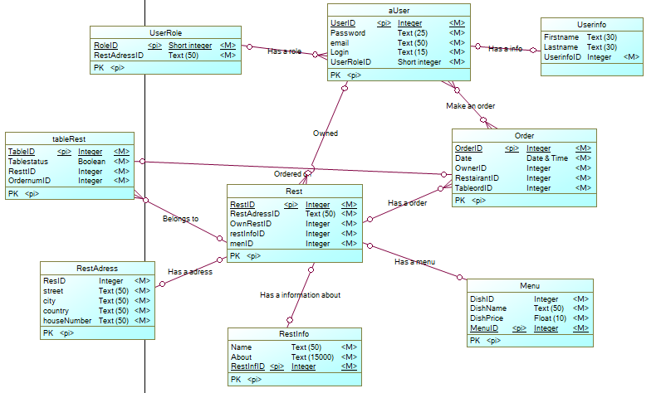

Рисунок 4.1 - Conceptual Data Model

Сутність «sUser» зберігає інформацію про реєстрацію у системі. Вона має наступні атрибути:

* login – поле, де міститься логін користувача, ключовий атрибут.
* password – поле, де міститься пароль користувача, є обов’язковим полем.
* UserRoleID - поле, де міститься ідентифікатор ролі.
* Email – поле, де зберігається електронна пошта користувача

Сутність «UserRole» зберігає інформацію про ролі користувачів, має такі атрибути:

* RoleID – ідентифікатор, який є ключовим атрибутом.
* Name – назва ролі.

Сутність «UserInfo» зберігає інформацію про користувачів системи. Вона має наступні атрибути:

* UserinfoID – ідентифікатор, який є ключовим атрибутом.
* Firstname – поле з ім’ям користувача.
* Lastname – поле з прізвищем користувача.

Сутність «Rest» зберігає інформацію про всі ресторани. Вона має такі атрибути:

* RestID – ідентифікатор ресторану, який є ключовим атрибутом.
* RestAdressID – ідентифікатор адресу ресторану, який є ключовим атрибутом.
* RestInfoID - ідентифікатор інформації про конкретний ресторан, який є ключовим атрибутом
* MenID - ідентифікатор меню конкретного ресторан, який є ключовим атрибутом
* OwnRestID – ідентифікатор власника, який є ключовим атрибутом.

Сутність «RestInfo» зберігає інформацію про конкретний ресторан та має наступні атрибути:

* RestInfID – ідентифікатор, який є ключовим атрибутом.
* Name – назва ресторану.
* About – інформація про ресторан

Сутність «TableRest» зберігає інформацію про стілець в конкретному ресторані та має наступні атрибути:

* TableID – ідентифікатор, який є ключовим атрибутом.
* ResttID – ідентифікатор ресторану, якому належить цей стіл, який є ключовим атрибутом.
* Tablestatus – статус стола
* OrdernumID – ідентифікатор заказу на цей стіл, який є ключовим атрибутом.

Сутність «Order» зберігає інформацію про замовлення столу та має наступні атрибути:

* OrderID – ідентифікатор, який є ключовим атрибутом.
* Date – дата та час заказу
* OwnerID – ідентефікатор замовника заказу, який є ключовим атрибутом.
* RestairantID - ідентефікатор ресторану в який поступив цей заказ, який є ключовим атрибутом.
* TableOrdID - ідентефікатор стола на який поступив цей заказ, який є ключовим атрибутом.

Сутність «Menu» зберігає інформацію про меню ресторану. Вона має такі атрибути:

* DishID – ідентифікатор блюда, який є ключовим атрибутом.
* DishName – назва блюда.
* DishPrice – ціна блюда.
* MenuID – ідентифікатор ресторану в якому це меню, який є ключовим атрибутом.

Сутність «RestAdress» зберігає інформацію про меню ресторану. Вона має такі атрибути:

* ResID – ідентифікатор ресторану, який є ключовим атрибутом.
* street– назва вулиці.
* city – ціна города.
* Country – назва країни
* houseNumber – номер будинку

Реалізовано різні зв’язки між сутностями.

Сутність «Role» має зв’язок типу «1-N» з сутністю «User», бо декілька користувачів системи можуть мати одну роль.

Сутність «User» має зв’язок типу «1-1» з сутністю «UserInfo», бо зберігається персональна інформація про кожного окремого користувача.

Сутність «User» має зв’язок типу «1-N» з сутністю «Order», бо користувач може зробити багато заказів.

Сутність «User» має зв’язок типу «1-N» з сутністю «Rest», бо ресторатор може мати декілька ресторанів, але кожен ресторан належить лише одному ресторатору.

Сутність «Rest» має зв’язок типу «1-N» з сутністю «Order», кожен заказ робиться для окремого ресторану, але ресторан може мати багато заказів.

Сутність «Rest» має зв’язок типу «1-1» з сутністю «Menu», в ресторані може бути лише одне меню, та кожне меню відповідає свому ресторану.

Сутність «Rest» має зв’язок типу «1-1» з сутністю «RestInfo», бо зберігається персональна інформація кожного окремого ресторану.

Сутність «TableRest» має зв’язок типу «1-1» з сутністю «Order», бо на один заказ даєтся один столик.

Сутність «Rest» має зв’язок типу «1-1» з сутністю «RestAdress», бо зберігається персональний адрес кожного окремого ресторану.

Сутність «Rest» має зв’язок типу «1-N» з сутністю «TableRest», бо в одному ресторані може бути багато столів.

# 6 ДАТАЛОГІЧНЕ ПРОЕКТУВАННЯ

На рисунках 5.1 та 5.2 зображено моделі даних інформаційної системи: логічну та фізичну відповідно.

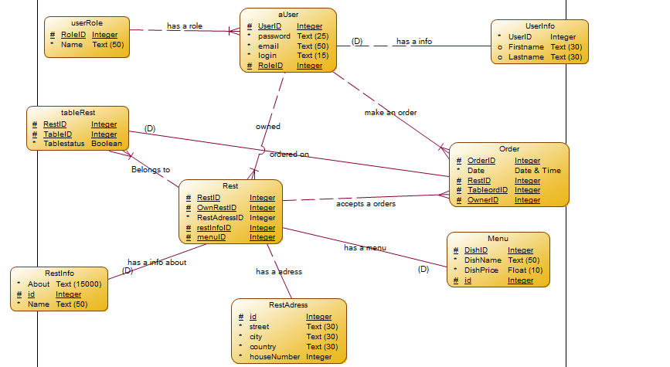

Рисунок 5.1 - Logical Data Model

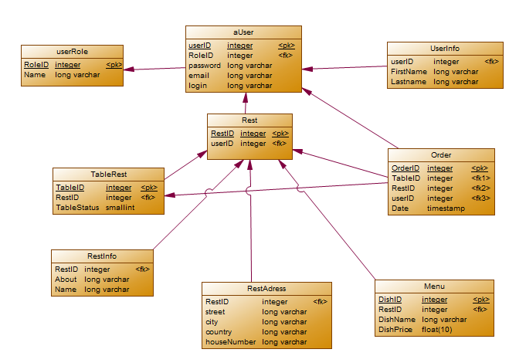

Рисунок 5.2 - Physical Data Model

ВИСНОВКИ

Під час виконання курсової роботи було розроблено інформаційну систему на тему «Бронювання ресторану», в якій користувач може вибрати потрібний йому стілець та забронювати його на певний час. Користуватись ІС можуть різні категорії користувачів: ресторатор, зареєстрований користувач та гість. Під час реалізації проекту були враховані певні обмеження та правила безпеки ІС: персональні логін та пароль для кожного зареєстрованого користувача. Реалізовано наступні функції:

* додавання інформації про ресторани адміністратором;
* реєстрація на сайті та вхід;
* пошук необхідного ресторану;
* бронювання і оплата обраних cтільця на певний період;
* перегляд пропозицій, які формуються автоматично на основі вподобань користувача (використовуючи інформацію профіля);
* прив’язка платіжної карти для оплати.

Дана розробка робить зручнішим вибір ресторану та простішим процес бронювання. ІС є актуальною як для користувачів, так і для рестоарнів (можна легко отримувати інформацію по зайнятим та вільним стільцям з підключеної до сайту бази даних).

В подальшому можна розширити базу ресторанів, надати додаткові можливості користувачу, змінити interface з урахуванням нових тенденцій, пошук ресторанів по карті, знижки постійним користувачам, можливість спілкування з суб’єктом, який надає послуги після бронювання, розширення сфери роботи сайту та інш.

# 7 СПИСОК ВИКОРИСТАНИХ ЛІТЕРАТУРНИХ ДЖЕРЕЛ

1. О.М. Верес, І.М. Ватраль. Інформаційна система готельно-туристичної діяльності. - Національний університет “Львівська політехніка”, кафедра інформаційних систем і мереж, 2010. – 54-65с

2. Хомоненко А.Д., Цыганков В.М., Мальцев М.Г. Базы данных: Учебник для высших учебных заведений/Под ред. проф. А.Д. Хомоненко. – СПб.: КОРОНА принт, 2002. – 672с.

3. В.В. Корнеев, А.Ф. Гареев, С.В. Васютин, В.В. Райх Базы данных. Интеллектуальная обработка информации. – М.: Нолидж, 2001.- 496с.

4. Хансен Г., Хансен Д. Базы данных. Разработка и управление. – М.: Бином, 2000. – 704 с.